Описание организации параллельной работы в среде ADEM CAPP в рамках АРМ

Функционально работу по организации параллельной работы можно разбить на 2 этапа

- Создание копий с рабочего технологического процесса. Копия создается для каждого АРМ.
  - АРМ технолога по оснащению. По каждому типу оснастки/приспособления создается своя копия ТП (приспособления, вспомогательный инструмент, режущий инструмент, средства измерения, слесарный инструмент, штампы, пресс-формы и др.)
  - АРМ технолога по нормированию
  - АРМ технолога ЧПУ
Каждую копию ТП на соответствующих АРМ наполняют данными собственными данными. Например, на АРМ технолога по оснащению заполняется/создается инструмент/оснастка, на АРМ технолога по нормированию выполняется расчет норм времени и т.д.

- Выполнение слияния данных из всех созданных копий в исходный технологический процесс.

Инструкция
Копирование файлов для параллельной работы
- Создать в файловой системе папку, в которую будут помещаться копии ТП для выполнения параллельной работы
- Создать ТП, детализируя до уровня переходов. Можно создать внутри переходов пустые объекты инструмент/оснастка (обозначить их присутствие), но не обязательно. Если задать пустые объекты инструмента/оснастки, то при выполнении копирования, если включен режим параллельной работы по подгруппам оснастки (параметр kind_of_equipment=1 в разделе «Оснащение»), то будут созданы копии только для тех групп инструмента/оснастки, которые отражены в ТП
- Сохранить ТП в файловой системе
- Нажать правую кнопку мыши на корневом элементе дерева ТП. В меню выбрать Сервис- Выполнить копирование исходного файла с ТП для параллельной работы
- Выбрать папку, созданную в п.1.
- В диалоге «Копирование файлов для параллельной работы». Если необходимо изменить путь для копии нажмите на кнопку в соответствующем поле. Нажмите Ок.
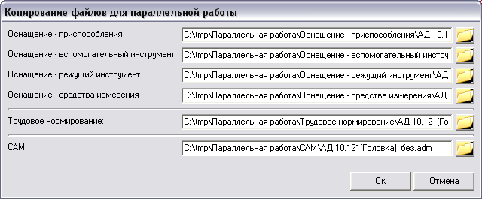

Слияние ТП после параллельной работы. Выполняется, когда все копии технологического процесса заполнены данными:
- Открыть исходный технологический процесс
- Нажать правую кнопку мыши на корневом элементе дерева ТП. В меню выбрать Сервис- Выполнить слияние ТП после параллельной работы
- Выбрать папку, в которую создавали копии исходного технологического процесса. Если необходимо изменить файл, нажмите на кнопку в соответствующем поле. Нажмите Ок. После этого из каждой копии ТП информация будет помещаться в исходный ТП, в который выполняется слияние ТП.
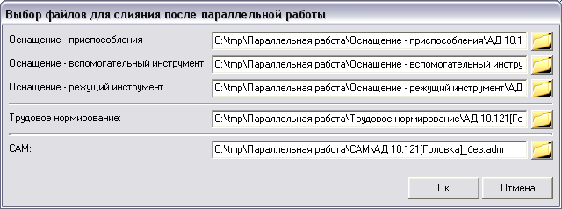

Вся настройка параллельной работы и организацией АРМ осуществляется через файл:
… ADEM82\ ncm\capp_customAWP.ini

Описание разделов и параметров настроечного файла
Default – можно/нельзя редактировать параметры объектов ТП.
Modify – можно/нельзя модифицировать дерево объектов ТП.

[AWP]
В данном разделе описывается перечень АРМ. Если какой-то АРМ не нужен, то его можно удалить из данного раздела

[Технология]
Описывает работу на АРМ технолога.
default=1 – можно редактировать параметры объектов ТП
modify=1 – можно модифицировать дерево объектов ТП
_Tv=0
_Tv_op=0
_tool=0
Перечень параметров, и имен объектов которые нельзя редактировать на данном АРМ. Список можно изменять

[CAM]
Описывает работу на АРМ технолога с ЧПУ
default=0 – нельзя редактировать параметры объектов ТП
modify=1 – можно модифицировать дерево объектов ТП
parallel_work=0 – не учувствует в параллельной работе (копия не создается)
_mat_det=1
_mach=1
_mach_cnc=1
_mach_num_anketa=1
_mach_cnc=1
_prog_name=1
_prog_numb=1
Перечень параметров, которые можно редактировать на данном АРМ. Список можно изменять
[CAD]
default=1 – можно редактировать параметры объектов (здесь подразумеваются объекты спецификации)
modify=1 – можно модифицировать дерево объектов (здесь подразумевается дерево спецификации)

[Оснащение]
Описывает работу с объектами инструмент/оснастка на АРМ технолога по оснащению
default=0 – нельзя редактировать параметры объектов ТП
modify=0 – нельзя модифицировать дерево объектов ТП

parallel_work=1 – учувствует в параллельной работе (копия создается)
kind_of_equipment – разбивать / не разбивать оснащение по подгруппам при организации параллельной работы

_tool=1
Можно создавать объекты с именем _tool

_tl_numb=1
_tl_d_frez=1
_tl_mtrl=1
_tl_l_rab_frez=1
Перечень параметров, которые можно редактировать на данном АРМ. Список можно изменять

awp_equipment0=Оснащение - приспособления
awp_equipment1=Оснащение - вспомогательный инструмент
awp_equipment2=Оснащение - режущий инструмент
awp_equipment3=Оснащение - средства измерения
awp_equipment4=Оснащение - слесарный инструмент
awp_equipment5=Оснащение - штампы
awp_equipment6=Оснащение - пресс-формы
awp_equipment7=Оснащение - сварочная оснастка
awp_equipment8=Оснащение - тара
awp_equipment9=Оснащение - прочий инструмент
Подгруппы АРМ технолога по оснащению

[Трудовое нормирование]
default=0 – нельзя редактировать параметры объектов ТП
modify=0 – нельзя модифицировать дерево объектов ТП
parallel_work=1 – учувствует в параллельной работе (копия создается)
_Tv=1
_To=1
_Tv_op=1
_To_op=1
_Tpz_org=1
_Tpz_nal=1
_Tsht_op=1
_tchk=1
Перечень параметров, которые можно редактировать на данном АРМ. Список можно изменять

Разделы по подгруппам АРМ оснащение с указанием кодов объектов
[Оснащение - приспособления]
tl_code0=14

[Оснащение - вспомогательный инструмент]
tl_code0=17

[Оснащение - режущий инструмент]
tl_code0=12

[Оснащение - средства измерения]
tl_code0=13

[Оснащение - слесарный инструмент]
tl_code0=11

[Оснащение - штампы]
tl_code0=21

[Оснащение - пресс-формы]
tl_code0=23

[Оснащение - сварочная оснастка]
tl_code0=24

[Оснащение - тара]
tl_code0=22

[Оснащение - прочий инструмент]
tl_code0=25

